ISOLATO 1 UNITA’ EDILIZIA 06

Tipo edilizio Descrizione del tipo edilizio Note

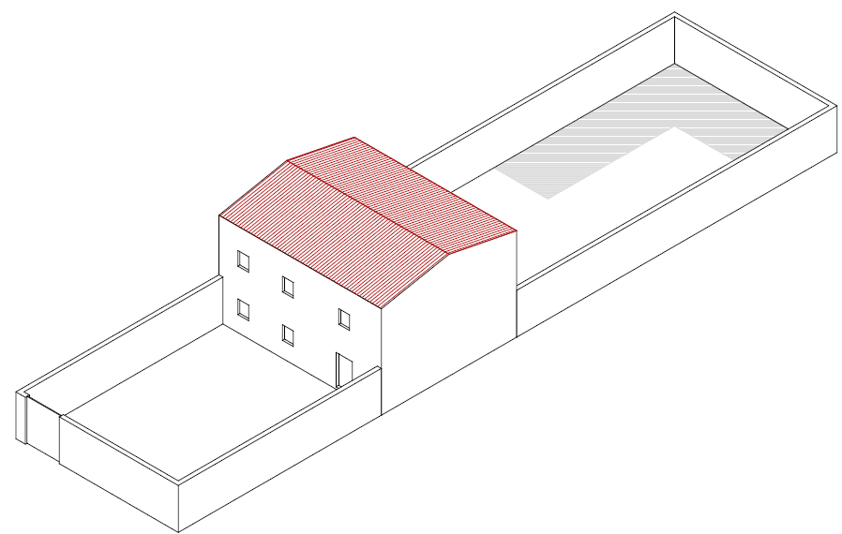

Tipo edilizio D –Edificio al centro della UE, su due livelli, con corte antistante e retrostante con sviluppo longitudinale perpendicolare all'asse stradale

Ue | Codice | Caratteristiche | Interventi | Specifiche prescrizioni | Oggetto intervento
1.06 | 1 | - recente, non coerente con il contesto tipologico costruttivo storico tradizionale e non finito | - manutenzione ordinaria, manutenzione straordinaria, ristrutturazione edilizia, demolizioni, eliminazione di elementi fortemente in contrasto con le tipologie costruttive e decorative di contesto, completamento degli interventi di finitura di prospetto secondo regole coerenti con il patrimonio costruttivo locale | tinteggiatura e finitura dei prospetti secondo le indicazioni cromatiche riportate nell'Abaco dei colori | facciata
 |  |  |  | rimozione elementi oscuranti eccessivamente degradati o non compatibili con i materiali ed i caratteri costruttivi tradizionali | infissi
 |  |  |  | posa in opera di elementi oscuranti in legno tinteggiato tipo persiana o scuri, secondo le indicazioni riportate nell'Abaco degli elementi costruttivi | infissi
 |  |  |  | sostituzione del sistema di scolo delle acque meteoriche con un sistema compatibile con le caratteristiche costruttive tradizionali | impianti
1.06 | 2 | - non determinato |  | necessario sopralluogo
1.06 | 3 | - spazi aperti |  | garantire un indice di permeabilità del suolo minimo pari al 50% della superficie dell'UE | suolo
 |  |  |  | intonacatura muro di confine secondo tecniche compatibili con l'elemento costruttivo | confini
 |  |  |  | tinteggiatura e finitura muro di confine secondo le indicazioni cromatiche riportate nell'Abaco dei colori | confini
 |  |  |  | rimozione cancello d'ingresso eccessivamente degradato o non compatibile, per materiali e caratteristiche formali, con i caratteri costruttivi tradizionali | confini
 |  |  |  | posa in opera di cancello o portale con caratteristiche formali compatibili con le indicazioni dell'Abaco degli elementi costruttivi | confini
 |  |  |  | possibilità di ampliamento

